|  |  |  |
| --- | --- | --- |
| 文档状态： | 文档编号： | 5 |
| [ ] Draft  [√] Released  [ ]Modifing | 编撰： | 江婷婷、朱颖 |
| 编撰日期： | 2017/7/6 |
| 保密级别： | 公开 |
| 文档版本： | 2.0.0 |



剧目票务管理系统

（**TheatreTicketManagement System**）

**用户操作手册**

**魔仙堡宝项目小组**

**2017年7月6日**

**修订表**

| **编号** | **生成版本** | **修订人** | **修订章节与内容** | **修订日期** |
| --- | --- | --- | --- | --- |
| 1 | V 0.1.0 | 江婷婷 | 系统概述、运行环境、常见问题 | 2017/6/27 |
| 2 | V 0.2.0 | 朱颖 | 系统操作说明 | 2017/6/27 |
| 3 | V 1.0.0 | 江婷婷 | 系统操作说明 | 2017/6/27 |
| 4 | V 1.1.0 | 朱颖 | 系统操作说明 | 2017/7/5 |
| 5 | V 2.0.0 | 江婷婷 | 系统操作说明、常见问题、目录 | 2017/7/6 |

**目录**

**1.****系统概述 2**

**2. 运行环境 2**

**3. 系统操作说明 2**

3.1 系统操作流程 2

3.2 系统的启动 2

3.3 管理演出厅 3

3.4管理座位 4

3.5管理账户 6

3.6管理剧目 7

3.7管理演出计划 9

3.8信息查询 10

3.9数据统计 10

3.10买票退票 11

**4. 常见问题 12**

**5. 技术支持 13**

**“剧院票务管理系统”用户手册**

1. **系统概述**

当今社会的计算机的快速发展，以及剧院的越来越受欢迎，很需要这么一个软件来方便剧院的管理，减少劳动力。为中小规模的剧院（包含电影院，歌剧院，演唱会等）开发一个通用的票务管理软件，对剧院的演出厅，剧目，演出计划，售票，销售统计等售票相关业务实现全程计算机管理。

1. **运行环境**
2. 处理机的型号、内存容量：Intel Core i5-6300HQ 2.30GHz 4.00GB
3. 操作系统的名称、版本号：Windows10家庭中文版
4. 程序语言的名称和版本号：C语言 C11
5. **系统操作说明**
   1. **系统操作流程**

选择登录模式，匿名登录或账号登录，账号登录输入账号和密码，获得不同权限。

管理演出厅增删改，添加演出厅时初始座位，更改座位需要进入管理座位模块，对座位进行增删改。

管理剧目增删改，添加演出计划需要先有确定的剧目，演出计划添加成功时自动生成待售状态的票。

购票需要选择剧目，选择演出计划，选择座位，最后购票。退票需要票ID。

账户增删改可以切换账户权限，但必须重启才能对当前登录账户生效。

查询菜单可以查询剧目，之后可以订票。

数据分析需要根据权限决定功能是否可用，可查看销售额和票房排行。

* 1. **系统的启动**

（1）启动电脑

（2）双击exe文件启动程序

（3）进入欢迎界面，开始使用程序

* 1. **管理演出厅**

**3.3.1 主界面分页显示演出厅列表**

每页显示五个演出厅记录，每个记录显示演出厅的五个属性，包括显示演出厅ID、演出厅名称、座位行数、座位列数、座位总数，【P】【N】翻页。键入【A】增加演出厅，键入【D】删

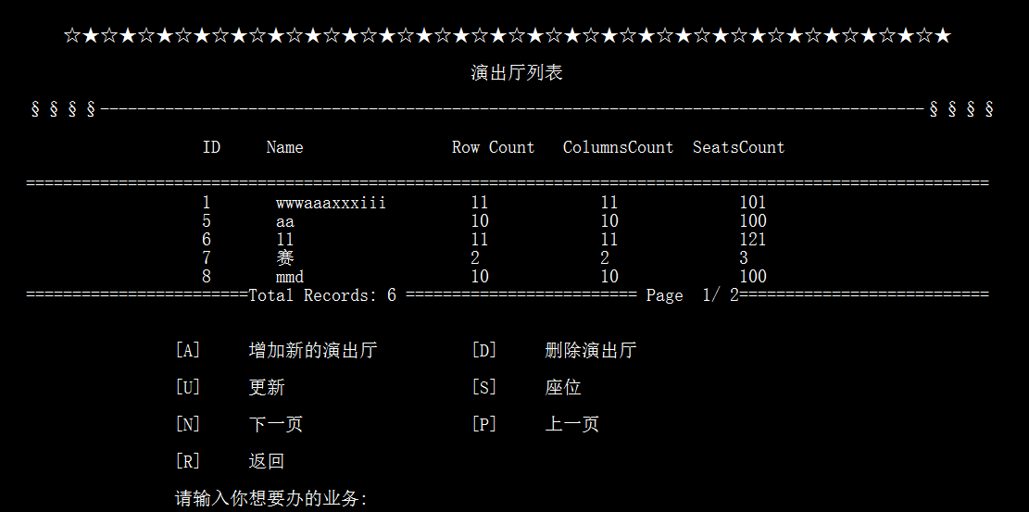演出厅，键入【U】修改/更新演出厅，键入【S】查看演出厅座位。键入【R】返回主界面。

**3.3.2 添加新的演出厅**

根据提示输入需要添加的新演出厅的名称、座位行数和座位列数添加新演出厅。使添加的演出厅座位自动初始化。键入【A】继续添加演出厅，键入【R】返回管理演出厅的主界面。

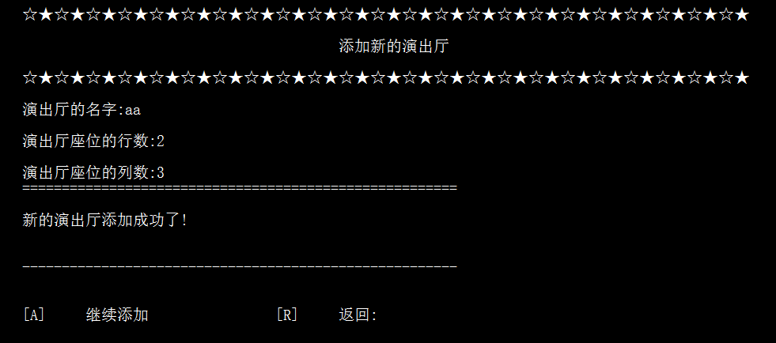

**3.3.3 删除演出厅**

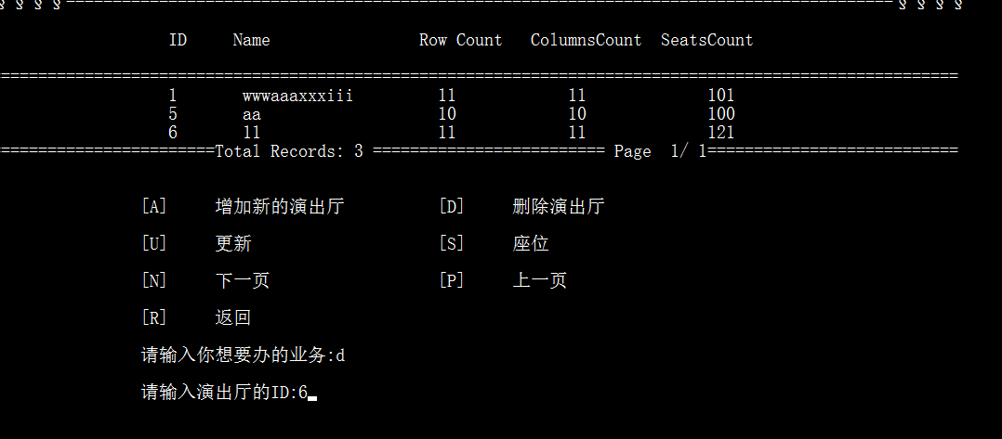输入需要删除演出厅的ID，通过演出ID找到对应演出厅并删除。若对应ID不存在，则提示演出厅不存在。

**3.3.4 更新演出厅**

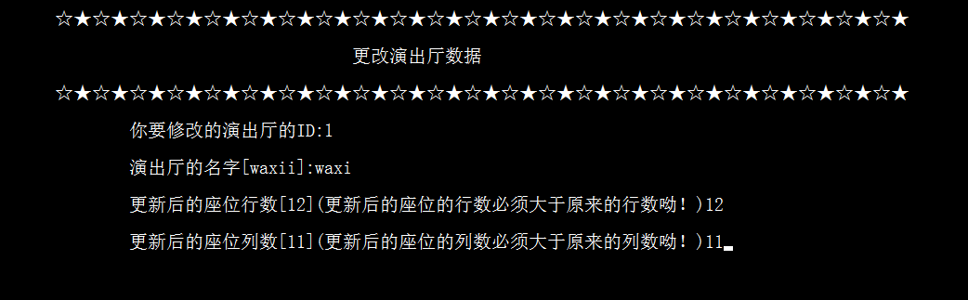根据提示输入演出厅信息，更改演出厅信息。

* 1. **管理座位**
     1. **显示演出厅座位**

‘ ’表示没座位，‘#’表示有座位，‘~’表示座位损坏，键入【A】添加新座位，

键入【D】删除座位，键入【U】更新座位状态，【R】返回演出厅主界面。

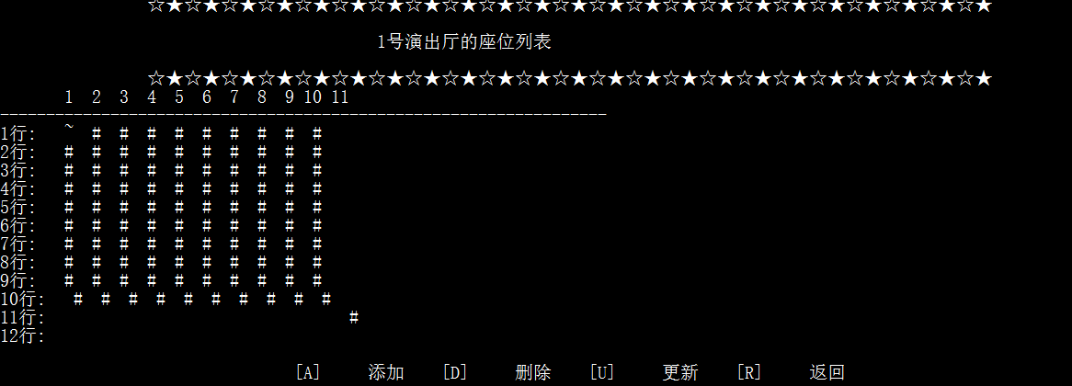**3.4.2 添加演出厅座位**

根据提示输入座位信息添加座位。键入【A】继续添加，键入【R】返回座位管理

主界面。

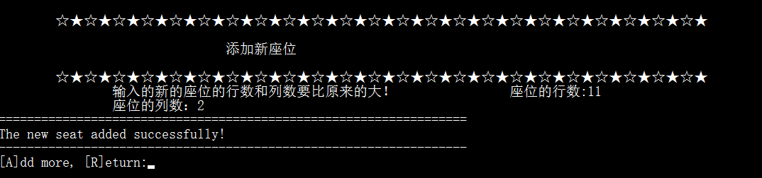

**3.4.3 删除演出厅座位**

根据提示输入座位行数列数删除对应座位。键入【D】继续删除，键入【R】返回

座位管理主界面。

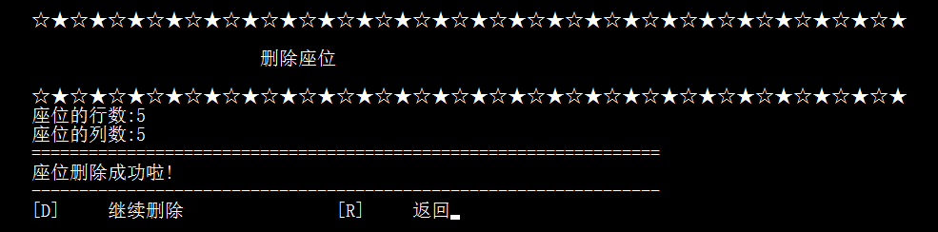

**3.4.4 修改座位状态**

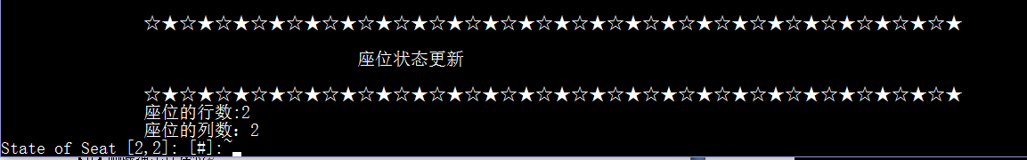修改座位状态，共有三种，正常、损坏、不存在。根据提示修改即可。

**3.5 管理账户**

**3.5.1 账户管理主界面**

每页显示用户ID，用户名即账户名，密码以及用户类型（包括售票员，经理和系统管理员），【P】【N】翻页。【A】添加新的账户，【D】删除已有的账户，【U】修改账户信息，【R】

返回主界面。

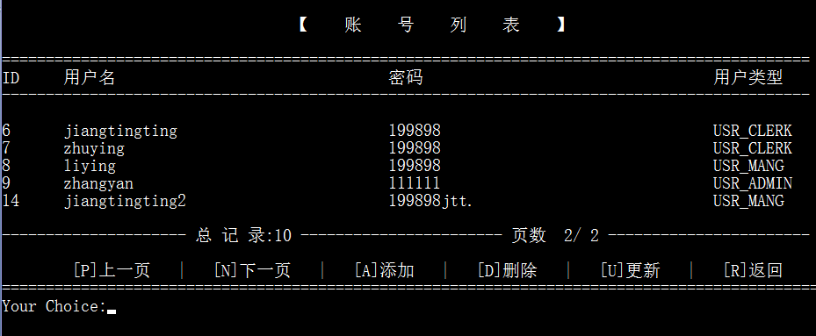

**3.5.2 添加账户信息**

根据提示语输入自己要增添的账户，并通过主键给其账户分配一个唯一的ID，键入【A】

继续添加，【R】返回账户管理主界面。

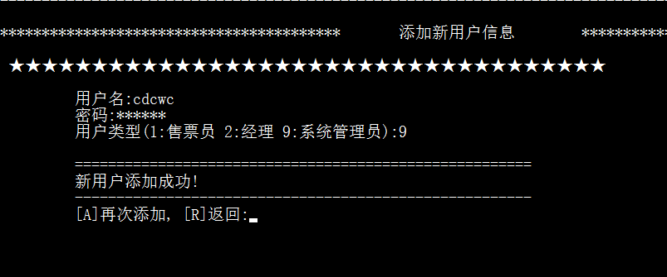

**3.5.3 修改账户**

通过修改已有账户信息来获得一个新的账户，根据提示修改即可。

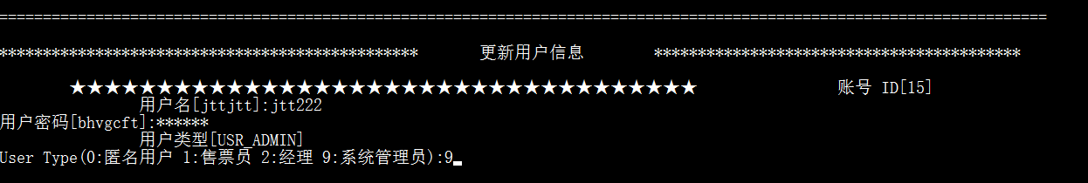

**3.5.4 删除账户**

根据提示语输入所要删除账户的ID，若所输入的ID不存在，则提示该账户不存在。

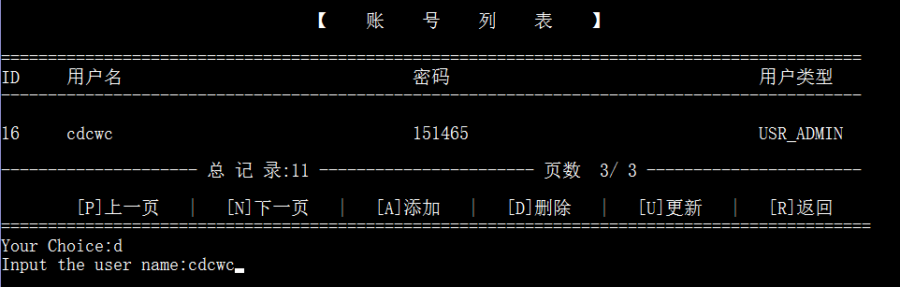

**3.6 剧目管理**

**3.6.1 主界面分页显示剧目列表**

每页显示五个剧目记录，每个记录显示剧目的九个属性，【P】【N】翻页。

键入【A】添加剧目，键入【D】删除剧目，键入【U】修改剧目信息，键入

【S】查看演出计划

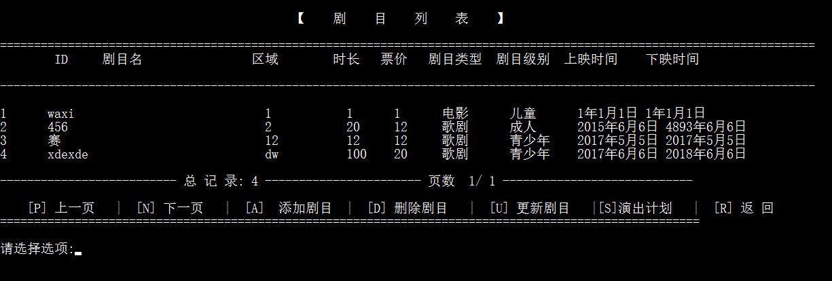

**3.6.2 添加剧目**

根据提示语输入剧目信息，添加新剧目。根据提示添加即可。

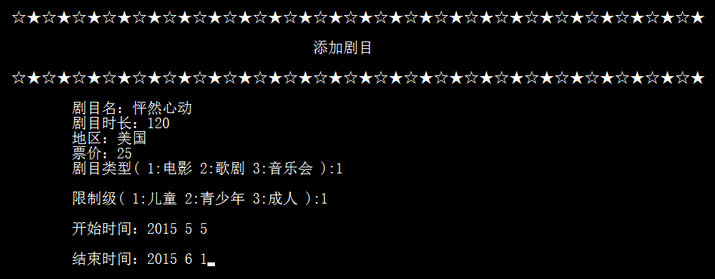

**3.6.3 删除剧目**

根据提示语输入剧目ID，删除对应剧目。

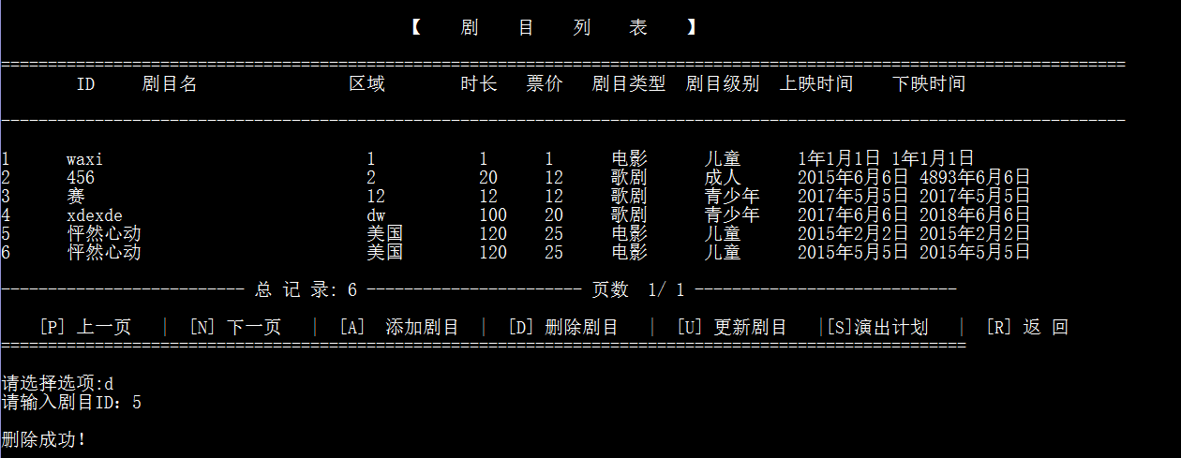

**3.6.4 修改剧目**

根据提示语输入剧目ID，输入对应剧目新信息。

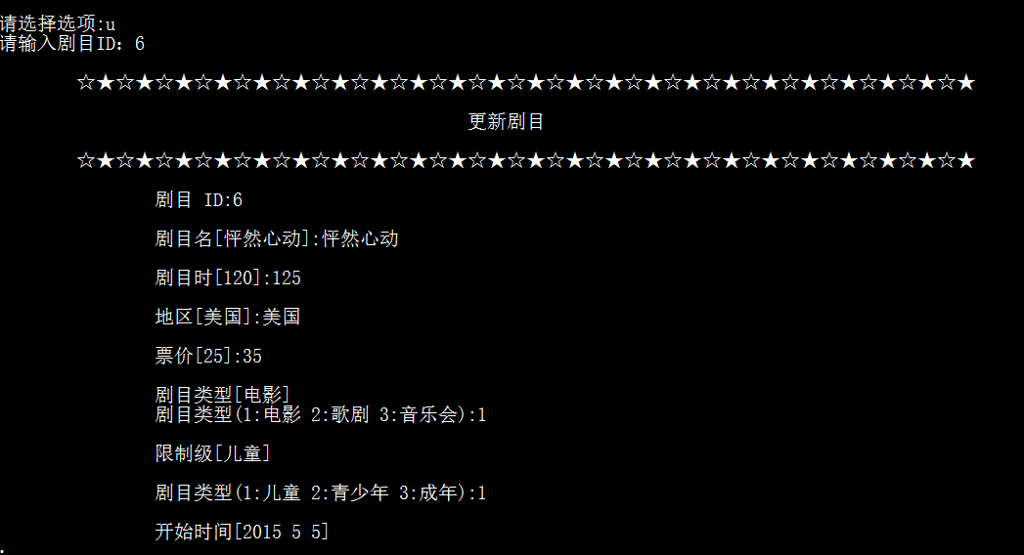

**3.7 管理演出计划**

**3.7.1 分页显示演出计划列表**

每页显示五个演出计划记录，【P】【N】翻页。键入【A】添加演出计划，键入【D】

删除演出计划，键入【U】修改演出计划，键入【R】返回主界面。

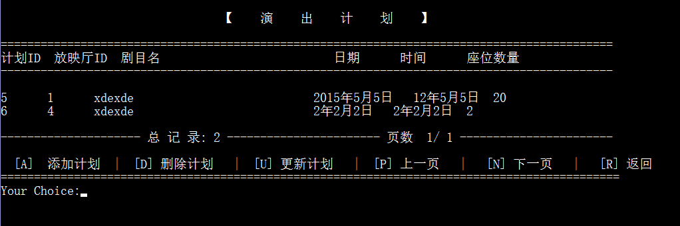

**3.7.2**

【A】【D】【U】对演出计划的增删改，同剧目管理操作。

**3.8 信息查询**

查询演出厅、剧目、演出计划、票、账户。键入【S】查询演出厅，键入【P】

查询剧目，键入【T】查询票务，【C】查询演出计划，【R】返回主界面。

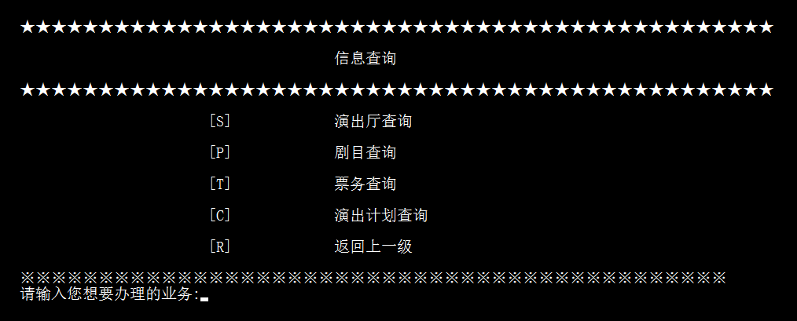

**3.9数据分析**

查看剧目票房以及员工销售额。键入【R】查看票房排行，键入【D】查看

今日销售额，键入【S】查看固定时间段内的销售额，【R】返回主界面。

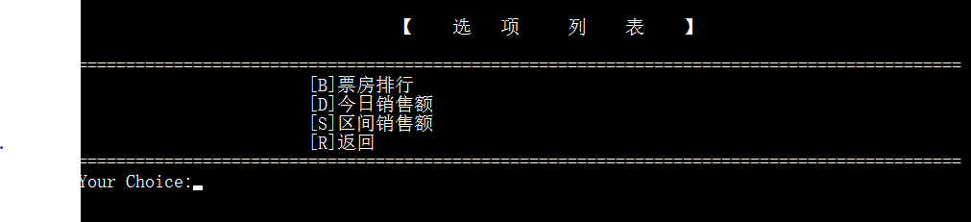

**3.10 购票退票**

**3.10.1 购票**

进入票务管理，进入演出计划，进入查看票，购票。

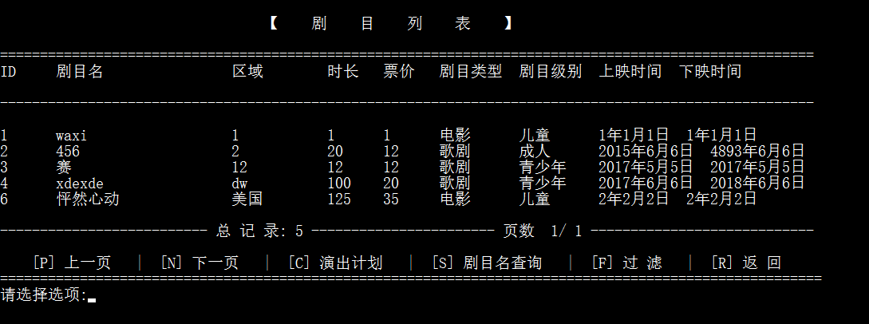

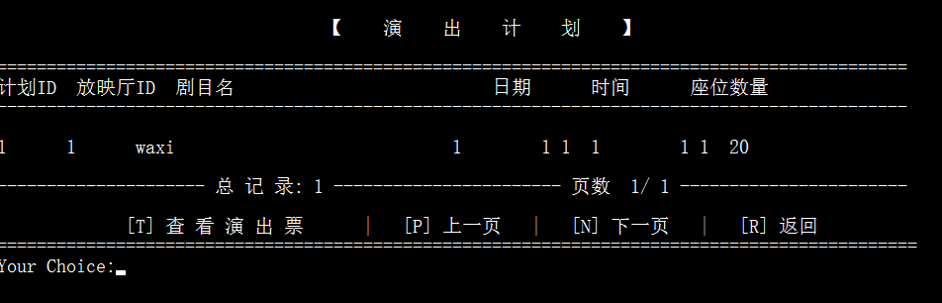

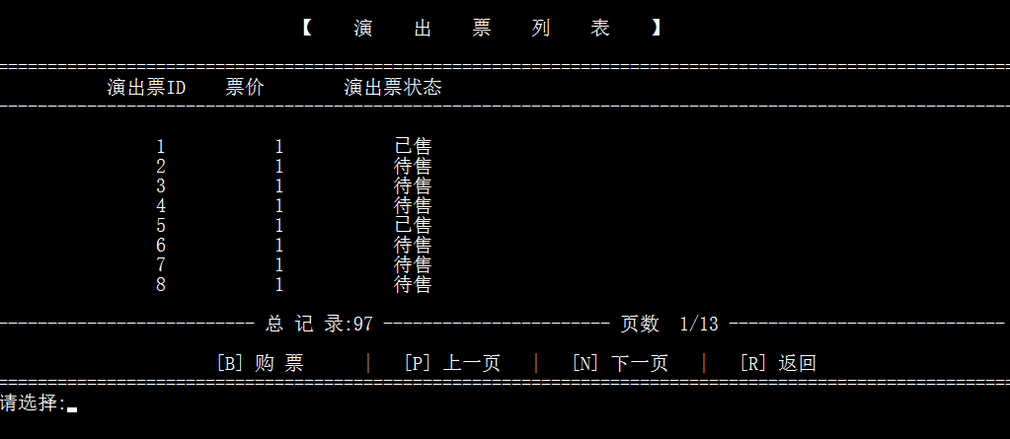

**3.10.2 退票**

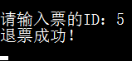输入票ID，进行退票。

**4. 常见问题**

1. 问：在哪里买票？

答：首先进入剧目选择，之后选择演出计划，再查看票，购买。

1. 问：不知票ID如何退票？

答：进入查询可查询票的ID。

1. 问：无账号是否可以查看剧目等信息？

答：可以，选择匿名登录即可。

1. 问：为什么看不了票房排行？

答：权限不够。

1. 问：添加纪录时输入错误怎么办？

答：可以进入管理主菜单选择删除记录重新添加或修改记录。

**5. 技术支持**

如果在功能使用过程中遇到问题，欢迎联系TTMS系统实施保障组。

邮箱：[18792898826@163.com](mailto:18792898826@163.com)

jiangtingting1998@gmail.com

电话： 18792898826

18829578665